PRUEBAS DE LA APLICACIÓN KAIROS
SPRINT4
ESCENARIO1: Subir archivo en formato .docx
Tipo de usuario: Inicial/Básico – Principiante/Junior
Tipo de aprendizaje: Tutorial
Sector: E-commerce
Nivel de Detalle: Conciso
Criterios de aprobación: Antes de generar el material, el usuario debe aprobar los términos legales y ético.
El material debe ser generado correctamente de acuerdo al tipo de aprendizaje, respetando el orden y el contenido del documento.
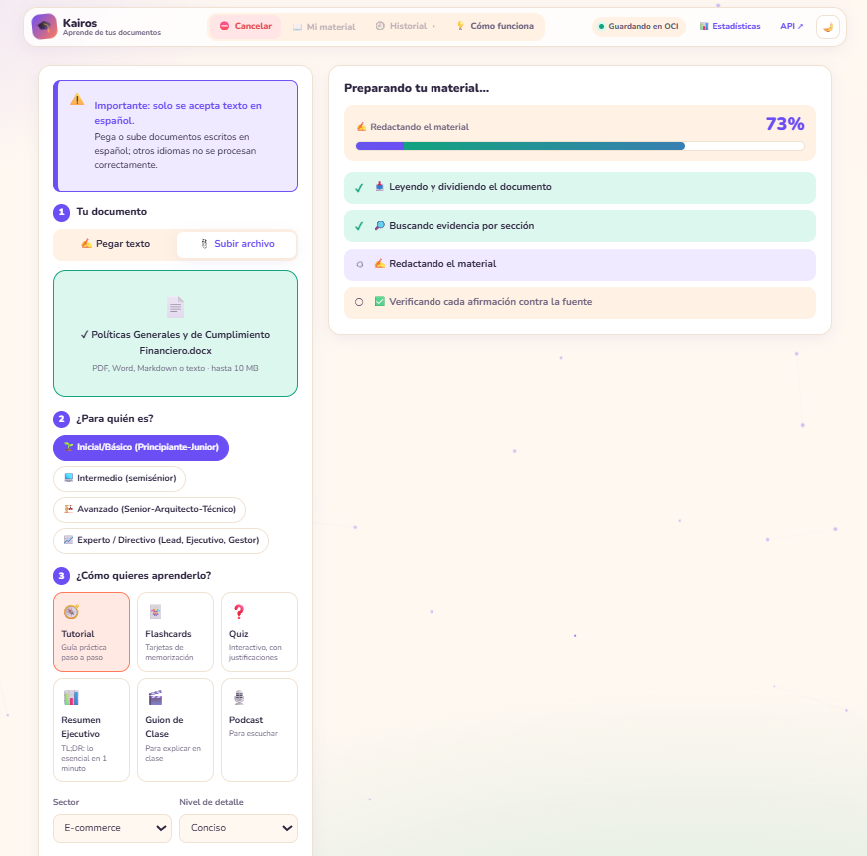
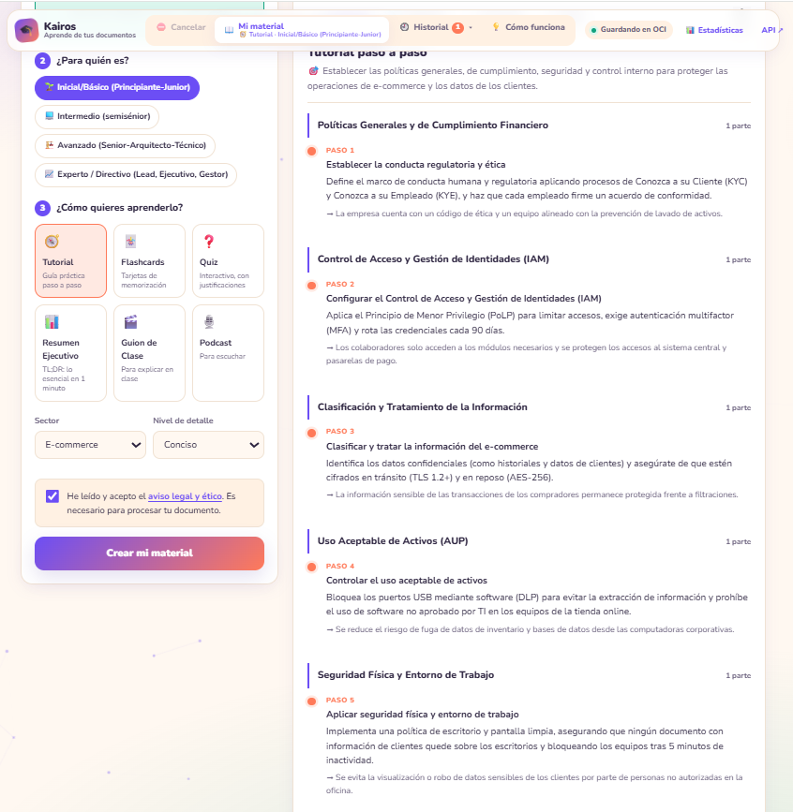
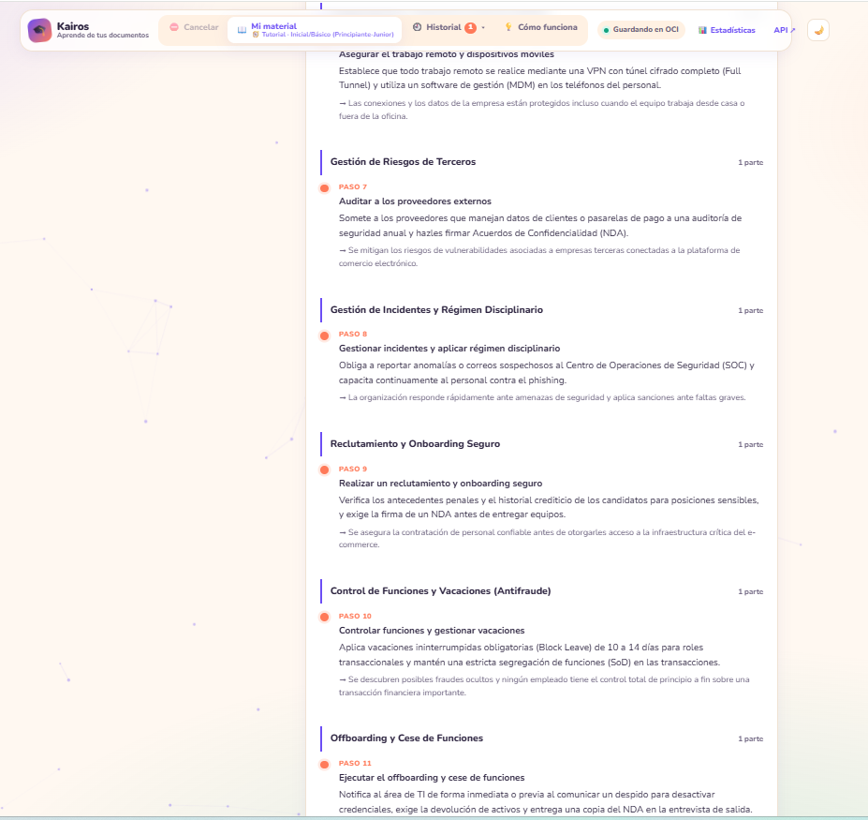
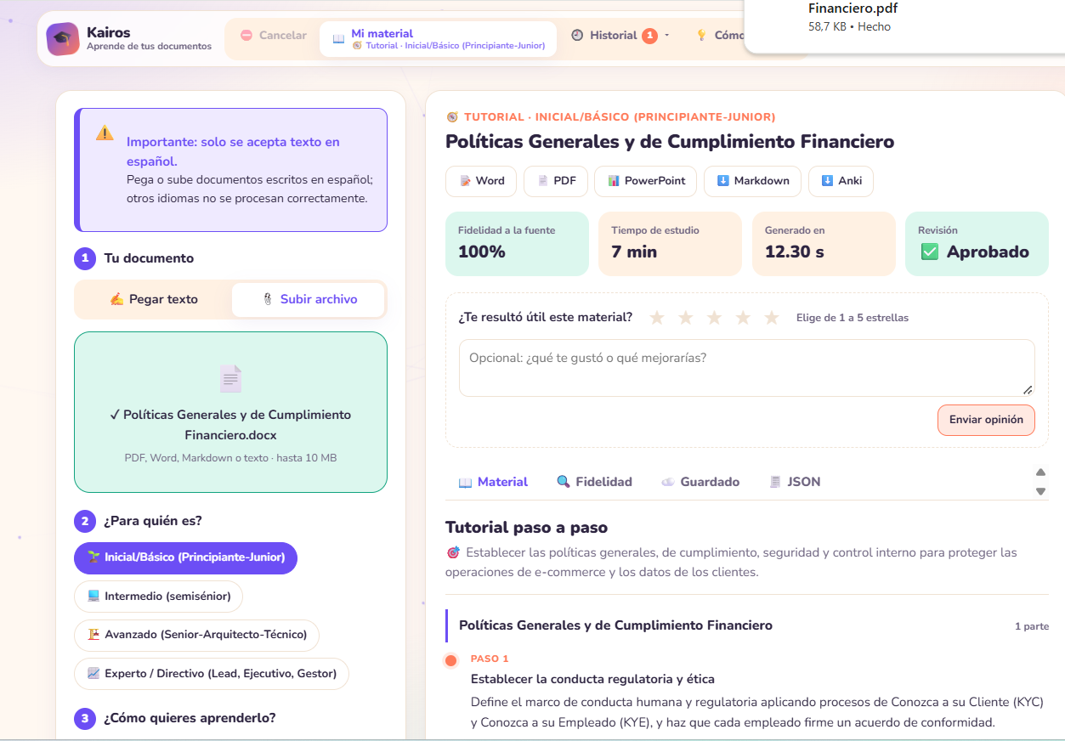

Resultado: Se visualiza que el tutorial se generó correctamente, respetando las secciones de acuerdo al contenido del documento.

Documento generado en formato pdf.
